酒店管理与旅游研修班

【课程总览】
中国是一个旅游资源丰富，具有悠久历史和灿烂文化的国家；改革开放30年来综合国力、经济实力得到极大的加强，国际声望也越来越高；国家金融体系在目前的世界金融危机中良好的表现……，这些因素正在吸引着大批海外人士到国内来旅游，中国必将成为世界旅游大国。这对我国旅游酒店的发展特别是管理提出了新的要求。机遇和挑战并存。国际跨国旅游酒店管理集团和酒店投资商纷纷看好中国市场，国际上排在前10位的跨国连锁旅游酒店集团已全部在中国挂牌，从高档酒店向低档酒店扩展，从大中城市向中小城市扩张。国内酒店业在良好的机遇的同时，也面临越来越严峻的挑战。
针对新一轮投资热潮、国内酒店与国际酒店在集团化与网络化(即：信息化）
经营、管理与服务方面的差距，以及投资经济型酒店的需求，特别设置此课程，以了解行业内关注的热点问题，应对WTO后外资大举进入的局面，培养国际化、现代化的实战型高级旅游和酒店管理人才，让企业和个人始终处于行业发展的最前沿。
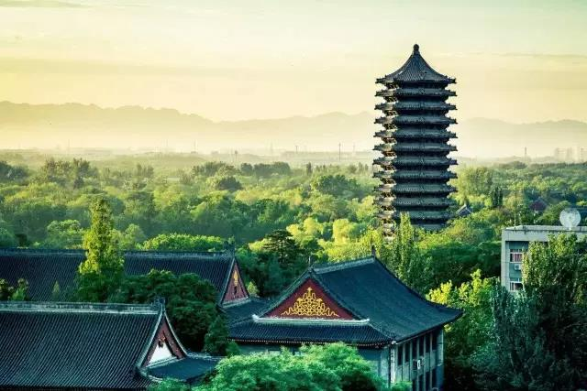
【课程特色】
在一年的课程学习中，为同学们搭建资源共享平台。同时，为大家安排外出游学，参访一些同学企业。丰富多彩的课余活动，也让同学们在学习文化知识充实自己的同时认识朋友结交深厚的友谊。来自五湖四海的同学们能够相聚在酒店管理班是我们的缘分。
【目标学员】
酒店行业投资方
酒店管理领域的董事长、总经理；
旅游行业等民营单位等高级管理人员。

【课程体系】
模块一：  酒店业与旅游发展的趋势与展望 | 模块二：  企业战略管理
1、国际国内酒店行业的现状（酒店分类、品牌定位）  2、国内外酒店行业发展趋势分析  3、现代旅游与酒店行业的展望  4、现代旅游与酒店行业政策法规 | 1、如何确立市场定位与品牌策略  2、制订本企业可持续发展战略的要点  3、战略目标的实施与控制（执行力）
模块三：  酒店业的投资与融资 | 模块四：  酒店业的设计与建设
国际化背景下中国酒店业的投资机会  酒店业投融资分析与决策  酒店业价值评估与可行性分析  产权改造、收购兼并与企业整合 | 酒店业设计的规范性、合理性  酒店功能及设施的长久性  构筑品牌文化的酒店建设
模块五：  酒店业的经营策略 | 模块六：  酒店业的管理创新
市场全方位的调查与分析  营销模式的创新与选择  营销活动策划与实施  收益管理与竞争力提升 | 人力资源管理系统的建立  员工的招聘/培训与绩效管理  预算管理与财务报表分析  内控制度与风险控制
模块七：  酒店运营实务 | 模块八：  酒店管理的智能化
酒店日常工作管理细则（客房/餐饮/会议等）  休闲娱乐经营场所管理  酒店质量监测体系  安全管理与危机事件处理 | 协同商务/应用集成/国家网络  内部局域网信息平台阶段—数据处理系统→管理信息系统→战略信息系统  外部广域网信息平台阶段—前台运营系统→后台管理系统→外部服务系统  公共互联网信息平台阶段—饭店服务系统→旅游服务系统→生活服务系统
模块九：  旅游资源的开发与管理 | 模块十：  企业文化与哲学素养
旅游资源的开发  环境风险评估  营销新理念与制定营销计划  创新管理—控制成本/监督预算的实施  对突发事件的应急预案 | 易经与领导智慧  酒店饭店择地与风水规划设计布局  黄帝内经与养生  文化艺术赏析
【学习时间】
一年课程，每个月集中学习2天。
【课程费用】
学 费：45000元/人（包括：学费、书本资料费、教学管理费。学习期间的食宿费、交通费及国内外考察费，班级活动费用自理。）
【部分学员】
序号 | 单位名称 | 职 务
1 | 河南格瑞芙精品酒店 | 总经理
2 | 北京远望利贞投资基金管理有限公司 | 总经理
3 | 北京麦语酒店物业管理有限公司 | 总经理
4 | 长葛市盛合丽晶酒店 | 总经理助理
5 | 蒙祥羊肉直销店 | 总经理
6 | 北京婚礼堂文化传播有限公司 | 执行总裁
7 | 云谷明城文化旅游发展有限公司 | 执行董事
8 | 北京鸿锦餐饮管理有限公司
9 | 深圳共生汇实业发展有限公司 | 总经理
10 | 文安县北城假日酒店
11 | 豪邦鼎春集团 | 总裁
12 | 青海创新集团投资有限公司 | 董事长
13 | 青岛海醇天悦商贸有限公司 | 总经理
14 | 承德市君泰房地产开发有限公司 | 酒店总经理
15 | 秦皇岛永立房地产开发有限公司 | 董事长
16 | 深圳市上美亿成特种技术有限公司 | 董事
17 | 山东中达实业集团 | 主任
18 | 山东中达实业集团中达御景酒店公司 | 酒店负责人
19 | 云谷明城文化旅游发展有限公司 | 董事
20 | 湖南滨湖酒店管理公司 | 总经理
21 | 北京东方弘天装饰有限公司 | 总经理
22 | 贵州柏嘉顿酒店管理有限公司 | 总经理
23 | 深圳市宏海物业管理有限公司 | 副总经理
24 | 廊坊万丽酒店管理有限公司 | 副总经理
25 | 华一控股集团 | 副总经理
26 | NBZ酒店设计 | 执行董事
27 | 齐齐哈尔市中正房地产开发有限公司 | 总经理
28 | 呼和浩特嘉隆曼福特酒店 | 总经理

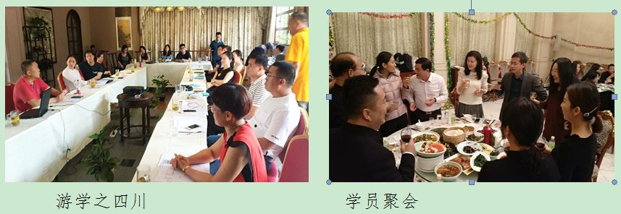
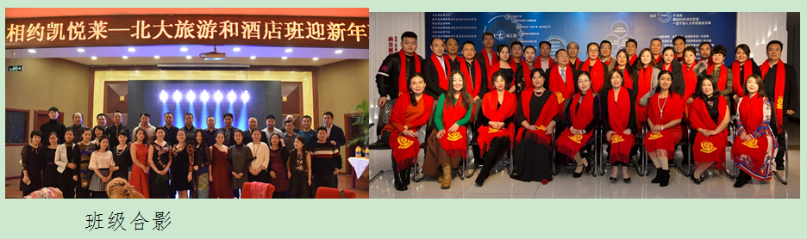
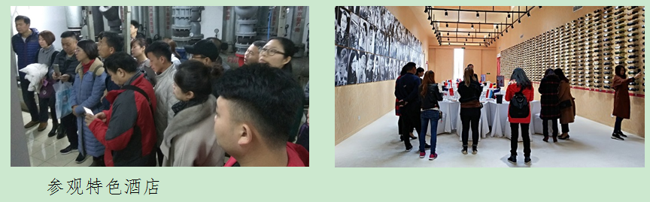
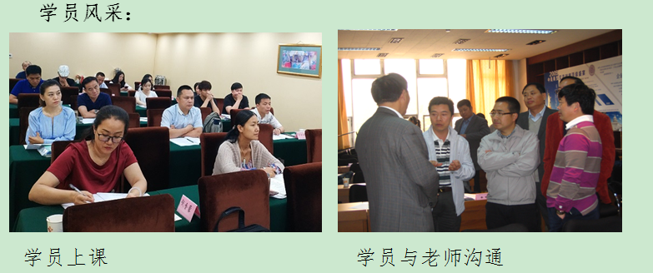
酒店管理与旅游研修班—申请表

填表日期：2019年 月 日 学 号：
个人档案： |  |  |  | 照片（彩照）  二张2寸  二张1寸
姓 名 | 生 日 | 籍 贯 |  | 照片（彩照）  二张2寸  二张1寸
性 别 | 民 族 | 学 历 |  | 照片（彩照）  二张2寸  二张1寸
身份证 |  | 专 业 |  | 照片（彩照）  二张2寸  二张1寸
单位介绍：
单 位 |  | 主 营
性 质 | 总资产 | 人 数 | 职 务
地 址 |  |  | 邮 编
电 话 |  | 传 真
手 机 |  | 邮 箱
您以前参加过何种进修：

您参加此次研修班最想了解的知识：

汇款信息：
户 名：
开 户 行：
帐 号：
备 注：

您所填写的资料将严格保密，此表格复印有效

